俄
学院： 专业班级： 学号： 姓名：
----------------------------------------------------------------------------------------------密封线----------------------------------------------------------------------------------------------
答题纸不够时，可以写到纸的背面 注意保持试卷完整，试卷拆开无效
---------------------------------------------------------------------------------------------装订线------------------------------------------------------------------------------------------------
桂林理工大学考试试卷
（2021~ 2022 学年度 第 1 学期）
课程代码：20120029 课程名称：数值分析 命题者：信息与计算科学教研室
考核年级：2021研(测绘科学与技术、资源与环境化学工程与技术、材料与化工)
题号 | 1 | 2 | 3 | 4 | 5 | 6 | 7 | 总分
得分
1．(15分) 正方形的边长大约为100cm，应该怎样测量才能使其面积误差不超过1cm²。
解：正方形的面积函数为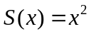，故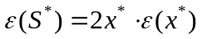。……5分
当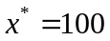时，则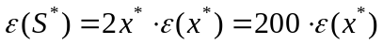。……10分
若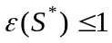，则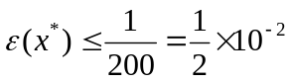，……13分
即测量中边长误差限不超过0.005cm，才能使其面积误差不超过1cm²。 ……15分

2．(15分) 求过点(-1,-2)，(1,0)，(3,-6)，(4,3)的三次插值多项式。
（拉格朗日基底、牛顿基底，可任选一种基底计算，要求化成最简形式）
法一：若用拉格朗日基底，则
……3分
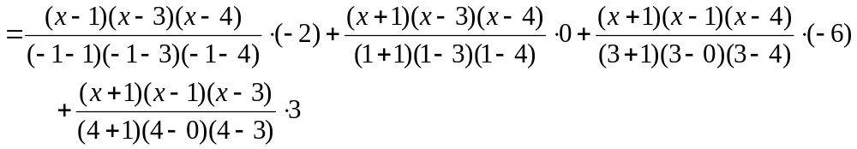…10分 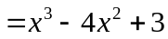 ……15分
第 1 页（共2页）

法二：用牛顿基底，则
x_{k} | f(x_{k}) | 一阶均差 | 二阶均差 | 三阶均差
-1 | -2
1 | 0 | 1
3 | -6 | -3 | -1
4 | 3 | 9 | 4 | 1
……5分
所以，
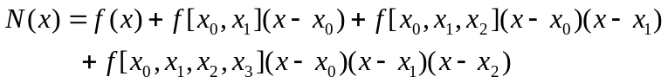 ……8分
……10分
……15分
3．(15分) 观测物体的直线运动，得出以下数据：
时间t/s | 0 | 1 | 2 | 3 | 4
距离s/m | 0 | 10 | 30 | 50 | 80
求运动方程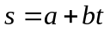。
解：由题意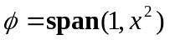，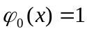，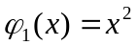，因而
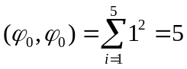，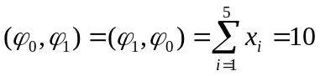，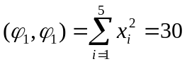，
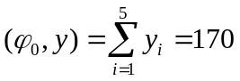，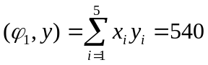， ……10分
从而得法方程组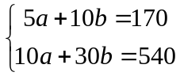 ……13分
解得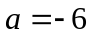，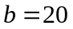，所以经验公式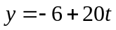。 ……15分
- (15分) 试确定求积公式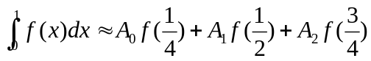尽量高的代数精度。
解：令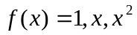代入公式精确成立，得
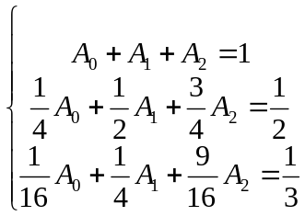 ……6分
解得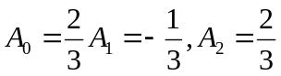，……8分
得求积公式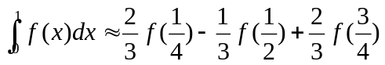。……10分
由于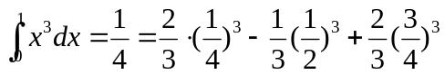，取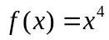，有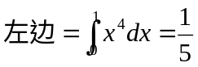，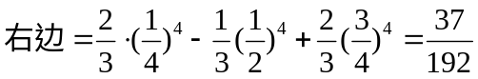，故求积公式具有3次代数精度。 ……15分

学院： 专业班级： 学号： 姓名：
----------------------------------------------------------------------------------------------密封线----------------------------------------------------------------------------------------------
答题纸不够时，可以写到纸的背面 注意保持试卷完整，试卷拆开无效
---------------------------------------------------------------------------------------------装订线------------------------------------------------------------------------------------------------
5．(15分) 用直接三角分解(杜利特(Doolittle)分解)求线性方程组
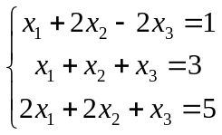。
的解。
解：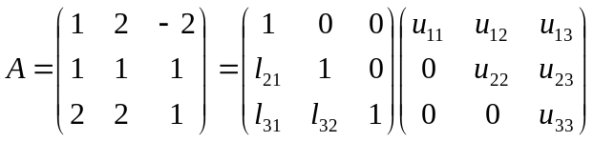，
则由对应元素相等，有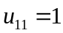，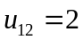，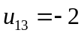，
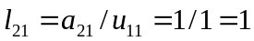，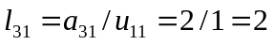，
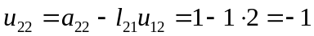，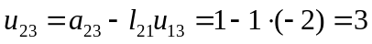，
，
，
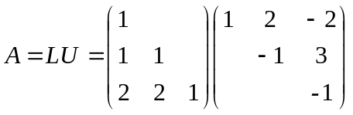 ……10分
解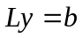，得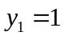，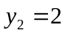，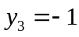； ……13分
解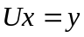，得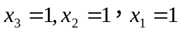。 ……15分
6．(15分) 设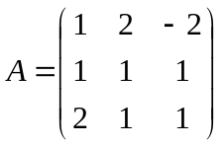，判断用雅可比迭代法与高斯-塞德尔迭代法解方程组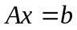时的收敛性。
解：雅可比迭代法的迭代矩阵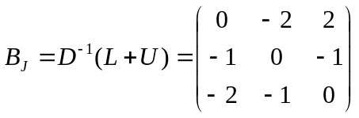，……4分
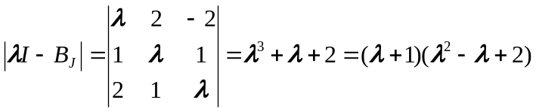，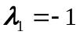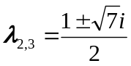。……6分
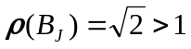，所以，雅可比迭代法发散。……8分

第 2 页（共2页）

高斯-塞德尔迭代法的迭代矩阵
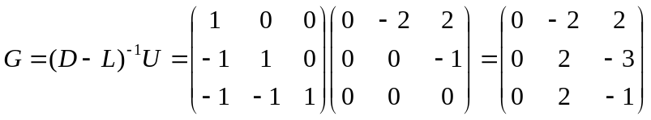，……12分
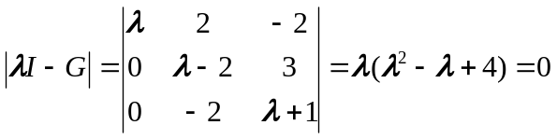，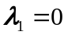，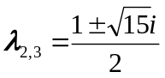……14分
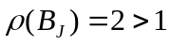，所以，高斯-塞德尔迭代法发散。……15分

- (10分) 为求方程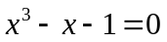 在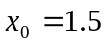附近的一个根，设将方程改写成下列等价形式，并建立相应的迭代公式。
（1）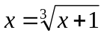，迭代公式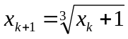；
（2）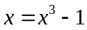，迭代公式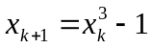 。
试分析每种迭代公式的收敛性。

解：考虑的邻域[1.3, 1.6]。
（1）当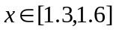时，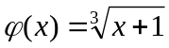，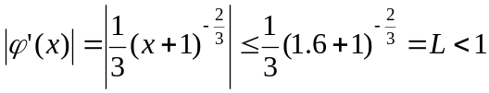，故迭代在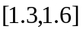上整体收敛。……5分
（2）当时，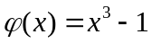，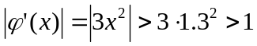，故迭代发散。……10分

